# Web前端开发技术A 实验指导书

Web前端课程组编写

## 一、Web基础技术实践

#### 实验1-1

实验目的：掌握HTML语言的常见标签的用法

实验环境：记事本、sublime等文本编辑工具、Dreamweaver、Web Strom、Eclipse等集成开发环境

实验内容：设计一个流行歌曲排行网页，网页如下图所示：

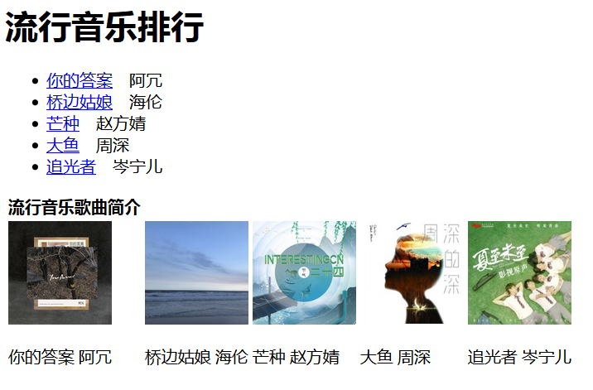

图1 流行歌曲排行页



图2 歌曲详情页

实验要求：

1. 基本要求：使用文字、段落、列表、图片、超链接、表格等标签进行实现，自行选择图片和歌曲进行实现。
2. 在完成基本要求以后，可以进行内容和功能上的发挥。

## 二、Web排版技术实践

#### 实验2-1

实验目的：掌握CSS层叠样式表的用法，学会使用CSS来对网页进行排版

实验环境：记事本等文本编辑工具、Dreamweaver、Web Strom、Eclipse等集成开发环境

实验内容：对实验1-1中的流行歌曲排行网页进行排版，网页效果如下图所示：

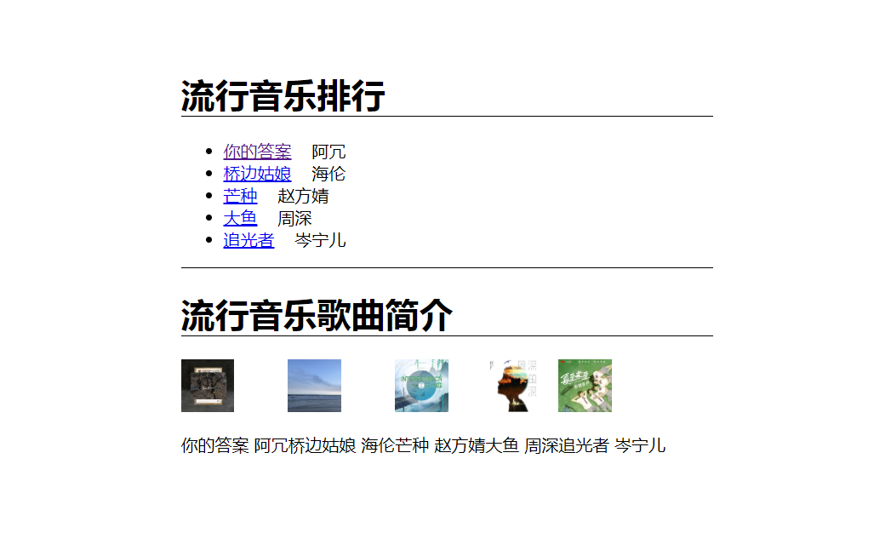图3 流行歌曲排行页的排版效果

实验要求：

1. 使用DIV标签对实验1-1中的网页进行改写，不要使用table标签
2. 使用CSS对网页进行排版，对容器元素的margin和padding属性进行设置，容器元素的宽度设置为500px宽，使用类选择器、id选择器和标签选择器。
3. 在完成基本要求以后，可以进行内容和功能上的发挥。

#### 实验2-2

实验目的：掌握CSS层叠样式表的用法，学会使用CSS来对网页进行排版

实验环境：记事本等文本编辑工具、Dreamweaver、Web Strom、Eclipse等集成开发环境

实验内容：对实验1-1中的歌曲详情页面进行排版，网页效果如下图所示：

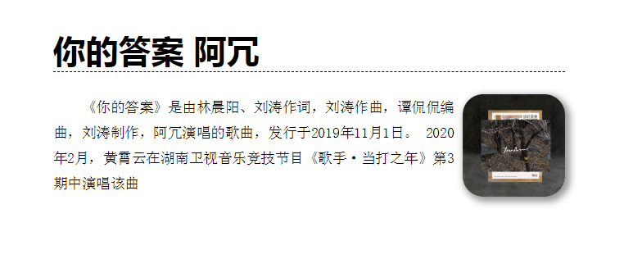

图4 歌曲详情页的排版效果

实验要求：

1. 基本要求：使用DIV+CSS方式进行实现。
2. 在完成基本要求以后，可以进行内容和功能上的发挥。

## 三、Web动态技术实践

#### 实验3-1

实验目的：掌握JavaScript语言的用法

实验环境：记事本等文本编辑工具、Dreamweaver、Web Strom、Eclipse等集成开发环境、浏览器控制台

实验内容：设计一个Java Script函数，对班级中同学们的某门课程的考试成绩进行统计，结果在浏览器的控制台中输出。

实验要求：

1. 设计一个网页，包含有实现实验内容中的Java Script语言源程序。

#### 实验3-2

实验目的：掌握JavaScript语言的用法

实验环境：记事本等文本编辑工具、Dreamweaver、Web Strom、Eclipse等集成开发环境

实验内容：设计一个能够改变图像大小的JavaScript函数

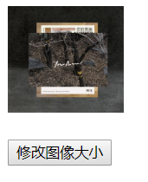 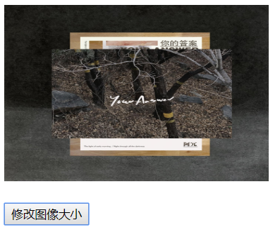

图5 修改图像大小效果

实验要求：

1. 设计一个网页，包含有实现实验内容中的Java Script语言源程序。

## 四、Web综合实践

#### 实验4-1

实验目的：综合运用HTML、CSS、JavaScript三部分的技术进行前端设计

实验环境：记事本等文本编辑工具、Dreamweaver、Web Strom、Eclipse等集成开发环境

实验内容：设计一个个性化的主题网页。

实验要求：

1. 主题自选。
2. 使用HTML、CSS和JavaScript进行实现。
3. 结构上至少包含两个网页，网站主页上要有导航栏、主要内容和页脚三部分。
4. 导航栏上具有菜单，相应功能要能够实现。
5. 主要内容中要有图片元素，要求实现图片的轮流播放功能。